ГБС(К)ОУ школа-интернат № 2
г.о. Жигулёвск

План-конспект урока по природоведению в 5 классе
на тему «Что мы узнали о Вселенной»

Подготовила и провела:
учитель географии
Королёва О.В.

2013 г.

План-конспект урока по природоведению в 5 классе

Тема урока:

«Что мы узнали о Вселенной»

Цель урока:

- повторение и обобщение знаний по теме «Вселенная»

Задачи:

- закрепление понятий – определений: звезда, планета, астероид, комета, метеор, метеорит, солнечная система, галактика, сверхгалактика, Вселенная;

- развитие пространственного анализа и синтеза путем сравнения планет, звезд, галактики, системы мира Птолемея и Коперника;

- развитие связной речи (составление связного высказывания по результатам практической работы и ответов на вопросы);

- воспитание самостоятельности в процессе выполнения практической работы и теста;

- формирование мировоззрения учащихся.

Оборудование:

План путешествия (таблица), ступеньки волшебной лестницы, письмо в конверте, кроссворд, индивидуальные практические задания (в конвертах), динамическая модель Солнечной системы.

Характеристика класса:
В данном классе обучаются 12 учащихся с задержкой психического развития, обучающихся по программе 7 вида.

I группа |  | II группа | III группа
Ученики со средним уровнем усвоения знаний, умений:  - средний уровень мыслительных операций;  - имеют хороший показатель памяти;  - развита точность наблюдений;  - могут вести учебный диалог;  - речь развита.  Расул А. Андрей М. Нуриддин М. Наташа Е. |  | Ученики с низким уровнем усвоения знаний, умений:  - затрудняются в выделении взаимосвязи между изученными вопросами;  - низкий уровень выполнения мыслительных операций;  - учебные рассуждения выстраивают лишь при постановке вопросов;  - речь развита недостаточно.  Нозия Х. Катя Г.  Катя Р. Денис Т. Демьян Е. Никита К. | Ученики с очень низким уровнем усвоения знаний, умений:  - не выделяют взаимосвязи между изученными вопросами;  - низкий уровень выполнения мыслительных операций;  - низкие показатели памяти и отрицательное отношение к учебным предметам;  - учебные рассуждения выстраивать не могут;  - речь не развита.  Андрей С. Дима Т.
Предполагаемые типы заданий
Направляющие работу ученика с учебным материалом | Опосредующие учебную информацию
1. Задания на сравнения.  2. Задания по алгоритму.  3. Задания, требующие самостоятельных мыслительных операций. |  | 1. Задания на описание объектов по плану.  2. Задания на дополнение незаконченных предложений с использованием слов для справок.  3. Задания на развитие мыслительной деятельности с опорой на наглядность. | 1. Задания на выделение существенных признаков предметов.  2. Задания, требующие анализа признаков, понятий.  3. Задания на классификацию объектов.
Предполагаемая самостоятельная работа
Частично-поисковая |  | Реконструктивно-вариативная | Воспроизведение по образцу

Ход урока:

- Ребята сегодня мы совершим путешествие по Вселенной. На доске вы видите план нашего путешествия.

План - путешествия:

И.Ф. ученика | 1 задание | 2 задание | Тест | Практическая работа | Итоговая оценка за работу на уроке
Андрей М.
Расул А.
Нуриддин М.
Наташа Е.
Сергей Д.
Демьян Е.
Никита К.
Катя Р.
Катя Г.
Денис Т.
Андрей С.
Дима Т.

- Вы должны будите выполнить задания №1 и №2, ответить на вопросы теста и выполнить практическую работу. В итоге вы получите оценку за работу на уроке. Чем активнее вы будите на уроке, чем больше дадите правильных ответов, тем выше будет ваша оценка.

- Итак, наше путешествие начинается. Поднимаемся по лестнице первого задания. Один ученик отвечает на вопрос, другой выбирает рисунок объекта, о котором идет речь. И прикрепляет его к ступеньке лесенки.

7

6

5

4
3

2

1
Вопросы задания №1:
- Самая маленькая планета Солнечной системы (Меркурий).
- Планета, на которой есть вода и суша (Земля).
- Планета с яркими кольцами (Сатурн).
- Самая большая планета Солнечной системы (Юпитер).
- Твердые частицы, сгорающие в Земной атмосфере (метеоры).
- Хвостатое небесное тело (комета).
- Малые планеты неправильной формы (астероиды).

- Ребята, вы ответили на все вопросы, получили соответствующие оценки. А на следующей ступеньке нашей волшебной лестницы лежит конверт. Кто же нам написал письмо? Давайте его прочитаем. (Учитель читает письмо).

«Дорогие Земляне, ученики 5-б класса! Мы, инопланетяне, наблюдаем, как вы изучаете Вселенную, какие даете правильные и точные ответы, как стремитесь познать неведомые миры. Мы тоже хотим больше узнать о вашей планете и Солнечной системе. Мы хотим знать какие вы? Как вы живёте? Что вас окружает? И, конечно, хотим побывать на вашей планете. Ждем ответа.
Жители планеты Дружба, в системе звезды Фантазия, галактики Туманность Андромеды».

- Ребята, вас заметили из другой галактики. Инопланетянам очень понравились ваши ответы и как вы учитесь.
- Но продолжим наше путешествие. Приступаем к заданию №2.
На доске пустые клетки кроссворда «Вселенная», нам предстоит их заполнить, ответить на вопросы.

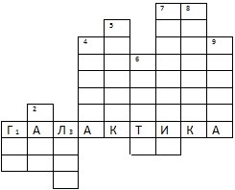
Вопросы задания №2 (по вертикали).

- В какой единице измеряется расстояние между звездами (световой год)?
- Красная планета, названа в честь бога войны (Марс).
- Естественный спутник земли (Луна).
- Гигантский пылающий шар (звезда).
- Луна по отношению к Земле (спутник).
- Небесные тела, имеющие ядро, газовую оболочку, длинный хвост (комета).
- Скопление звезд, часть звездного неба (созвездие).
- Новую систему мира создал польский ученый… (Коперник).
- Планета, названная в честь богини красоты (Венера).

- Какое слово получилось в красных клеточках? (ответ – галактика)
- Что же такое галактика? (ответ ученика)

- Переходим к третьему заданию. Задание – тест.

(Приложение № 1, №2, №3 Индивидуальная работа. Ребята выполняют дифференцированные задания для 1,2,3 группы учащихся класса).

Игра - физкультминутка «Мы и космос»
- Поставь предметы на место – если названный объект космический, то поднимаем руки вверх и бросаем его в космос, если земной, то наклоняемся и ставим его на пол (астероид, Луна, арбуз, метеор, портфель, мяч, комета, ракетка, галактика, обруч, ведро, Уран).
- Расположи планеты Земной группы вправо, а планеты гиганты влево (наклоны вправо и влево) – Марс Юпитер, Земля, Уран, Меркурий, Нептун, Венера, Юпитер.
- Двигаемся по маршруту кометы вокруг Солнца (учащиеся кладут руки на плечи и, делая круговые движения руками, одновременно двигаются по классу)

- Следующее задание № 4 – самостоятельная практическая работа – конструирование. (Работа в парах. Задание дается с учетом умственных возможностей детей).

Задание №1 Расположите небесные тела согласно модели Вселенной по Птолемею (выполняют Расул А. и Андрей М. (группа № 1). Задание развивает самостоятельные мыслительные операции, пространственный анализ и синтез путем конструирования модели Вселенной по Птолемею и сравнения её с моделью мира по Копернику. Учащиеся конструируют модель, а затем описывают её, составляя связные высказывания, и производят сравнительный анализ).

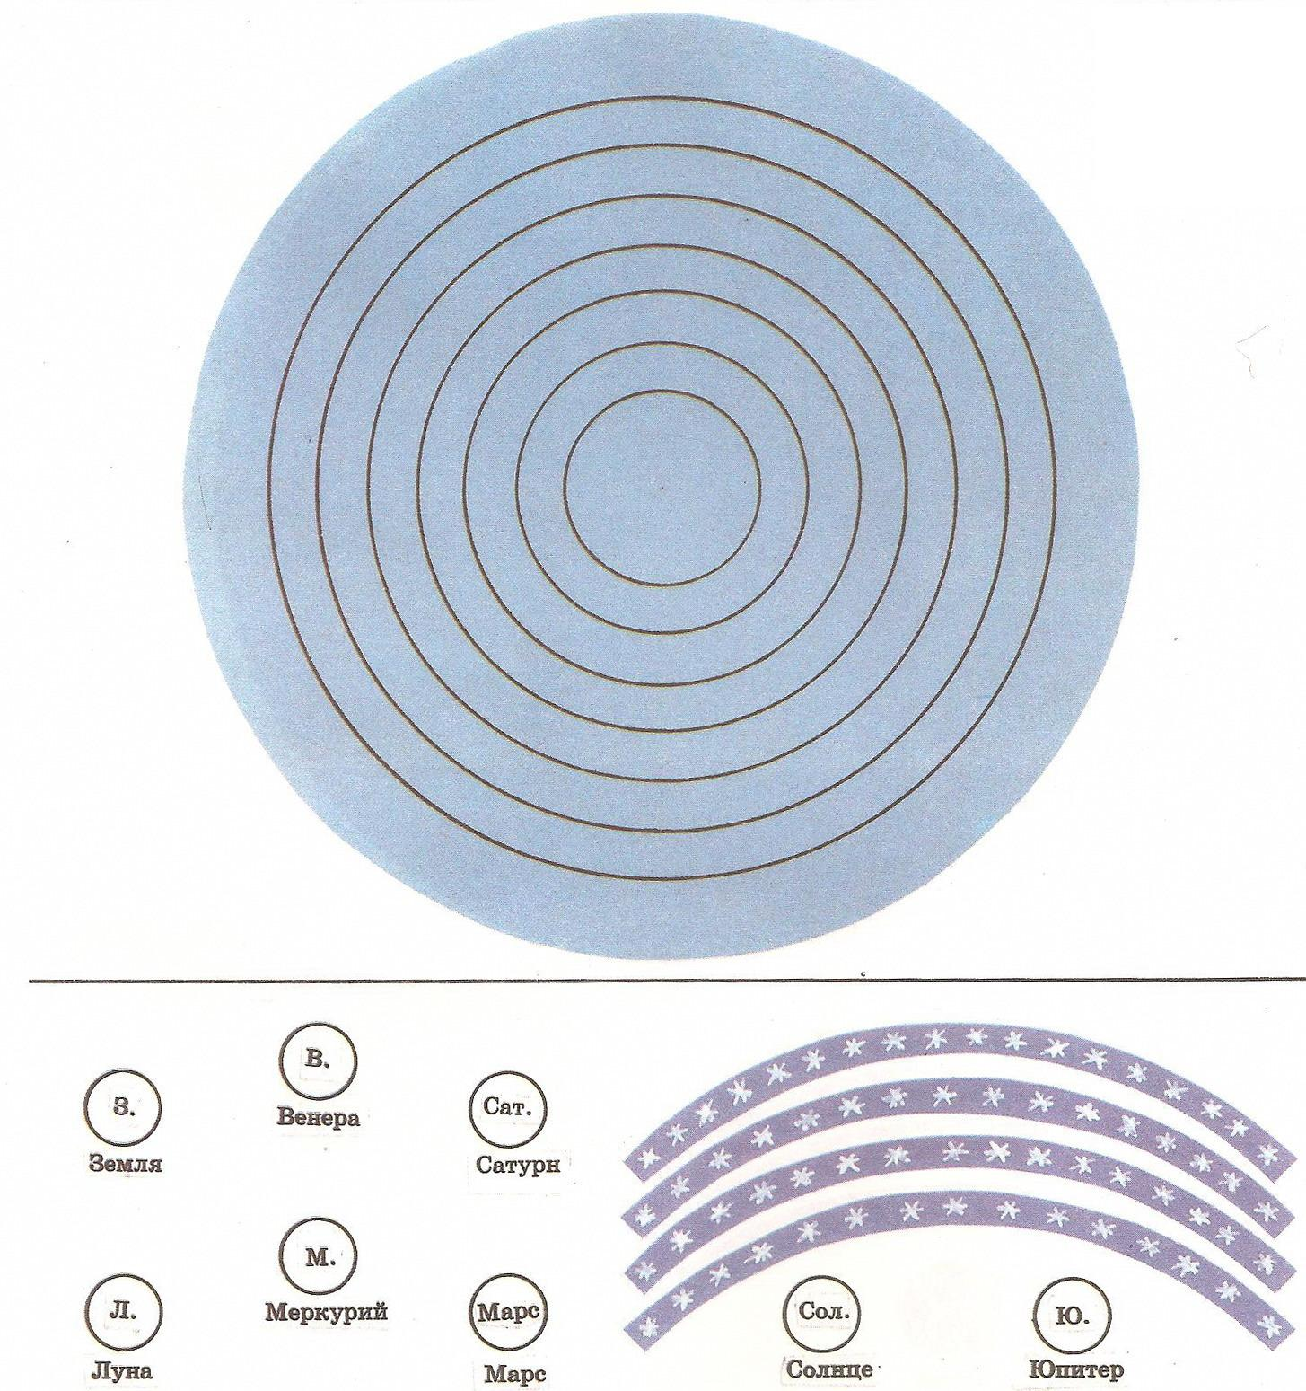

Задание №2 Расположите небесные тела согласно модели Вселенной по Копернику (выполняют Нуриддин М. и Наташа Е. (группа № 1). Задание составлено с учетом развития самостоятельных мыслительных операций, позволяет осуществлять пространственный анализ и синтез путем конструирования модели Вселенной по Копернику и сравнения её с моделью мира по Птолемею. Учащиеся строят модель, а затем рассказывают о ней).
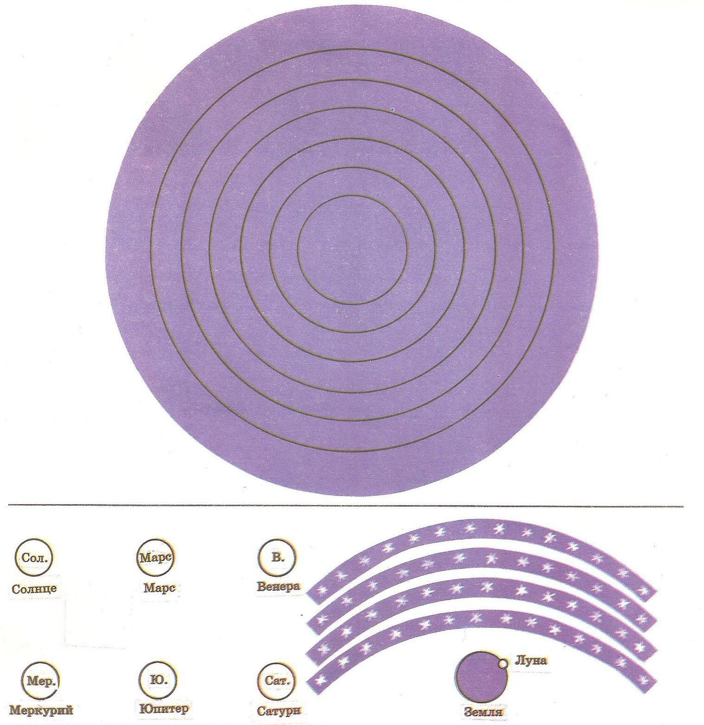

Задание №3. Расположите планеты Солнечной системы в правильном порядке удаления от Солнца (выполняют Никита К. и Катя Р. (группа №2). Задание по алгоритму расположения планет, формирование памяти и пространственных представлений, подробный словесный отчёт о выполненном задании).
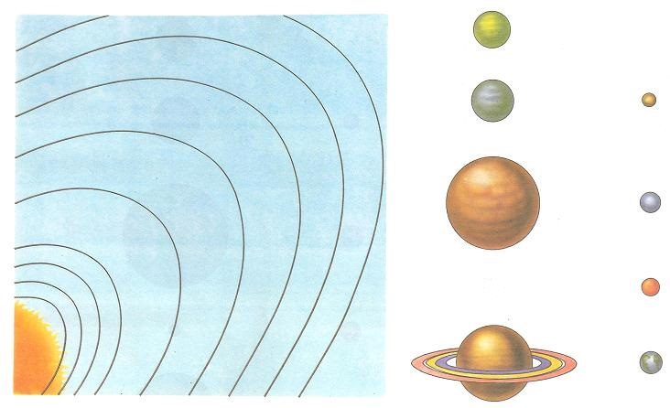

Задание №4. Покажите на рисунке как изменяется внешний вид кометы по мере её движения вокруг Солнца (выполняют Сергей Д. и Демьян Е. (группа № 2).Формирование представления о движении кометы в ходе конструирования, развитие пространственной ориентировки, совершенствование умения строить связное высказывание в процессе отчёта о проделанной работе).
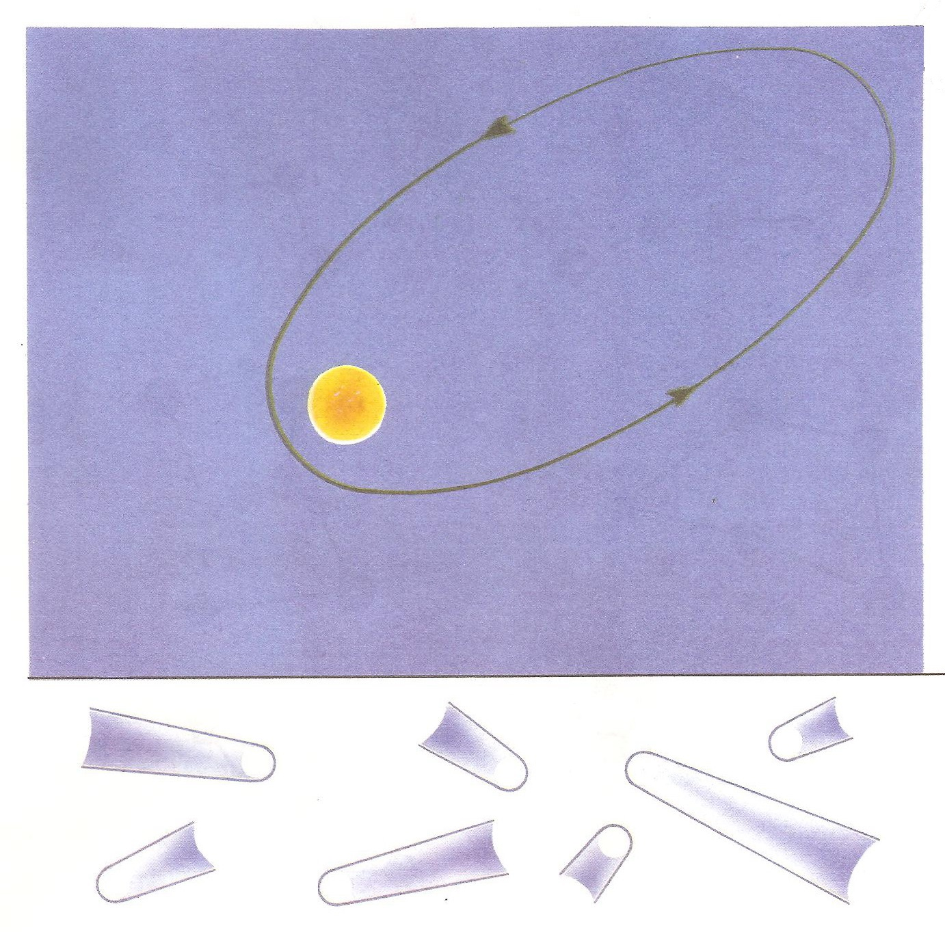

Задание №5. Найдите на рисунках космические объекты: наша Галактика, скопление галактик, Земля, Солнечная система. Стрелками покажите направление от самого маленького космического объекта к самому большому (выполняют Катя Г. И Денис Т. (группа № 2). Задание строится на основе алгоритма, в процессе его выполнения анализируются космические объекты, сравниваются по величине и расположению их в космическом пространстве. У учащихся должны сформироваться умения устанавливать закономерность в предложенном ряду объектов, выстраивая их от меньшего к большему. Развивать умение давать словесный отчёт своим действиям).
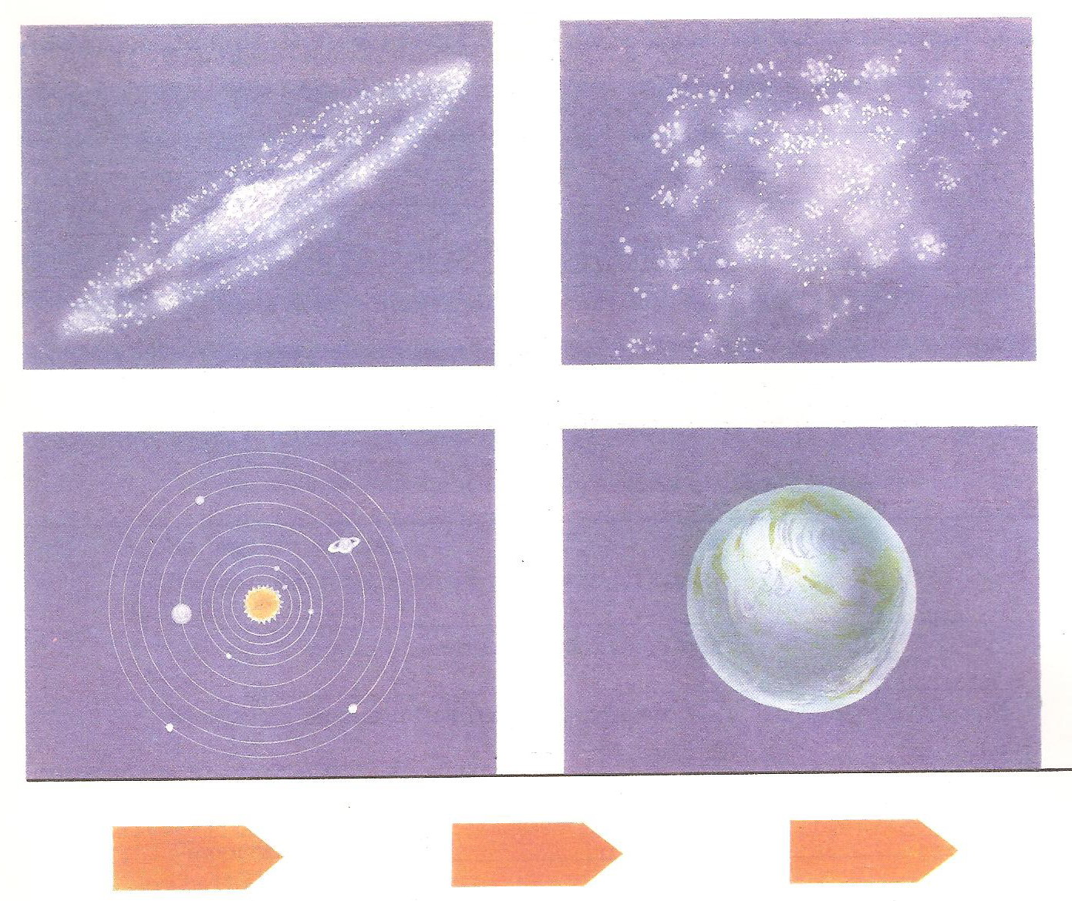

Задание № 6. С помощью учебника определите названия изображенных созвездий. Постарайтесь запомнить внешний вид этих созвездий. Сконструируйте любые созвездия на цветной бумаге.
(Задание выполняют Андрей С. И Дима Т. (группа №3). Характер данного вида работы - воспроизведение по образцу. В ходе выполнения первой части задания у учащихся совершенствуется зрительное восприятие, умение сравнивать предложенные модели с подобными в учебнике; развивается зрительная память. Во второй части задания, в ходе конструирования, мальчики воспроизводят по памяти проанализированные раннее объекты-созвездия. При выполнении данного вида работы осуществляется развитие зрительно-пространного анализа и синтеза, развивается диалогическая речь).

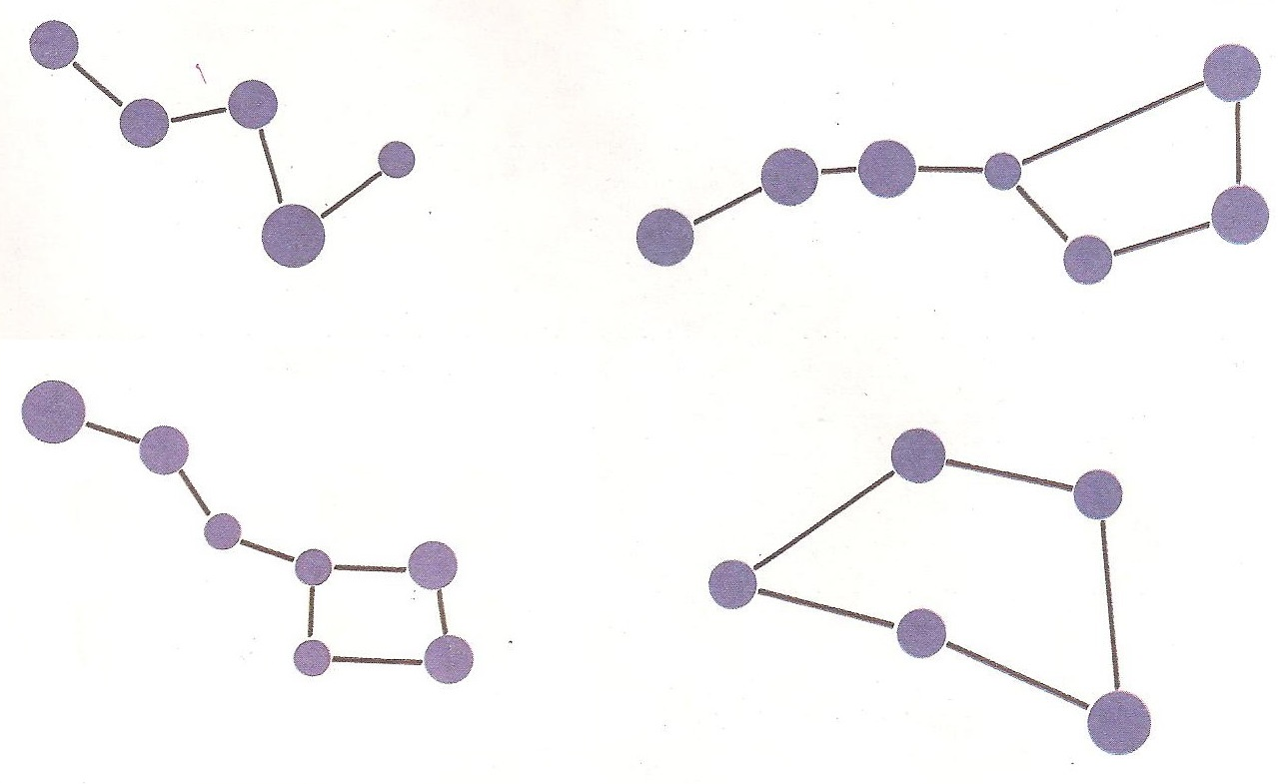
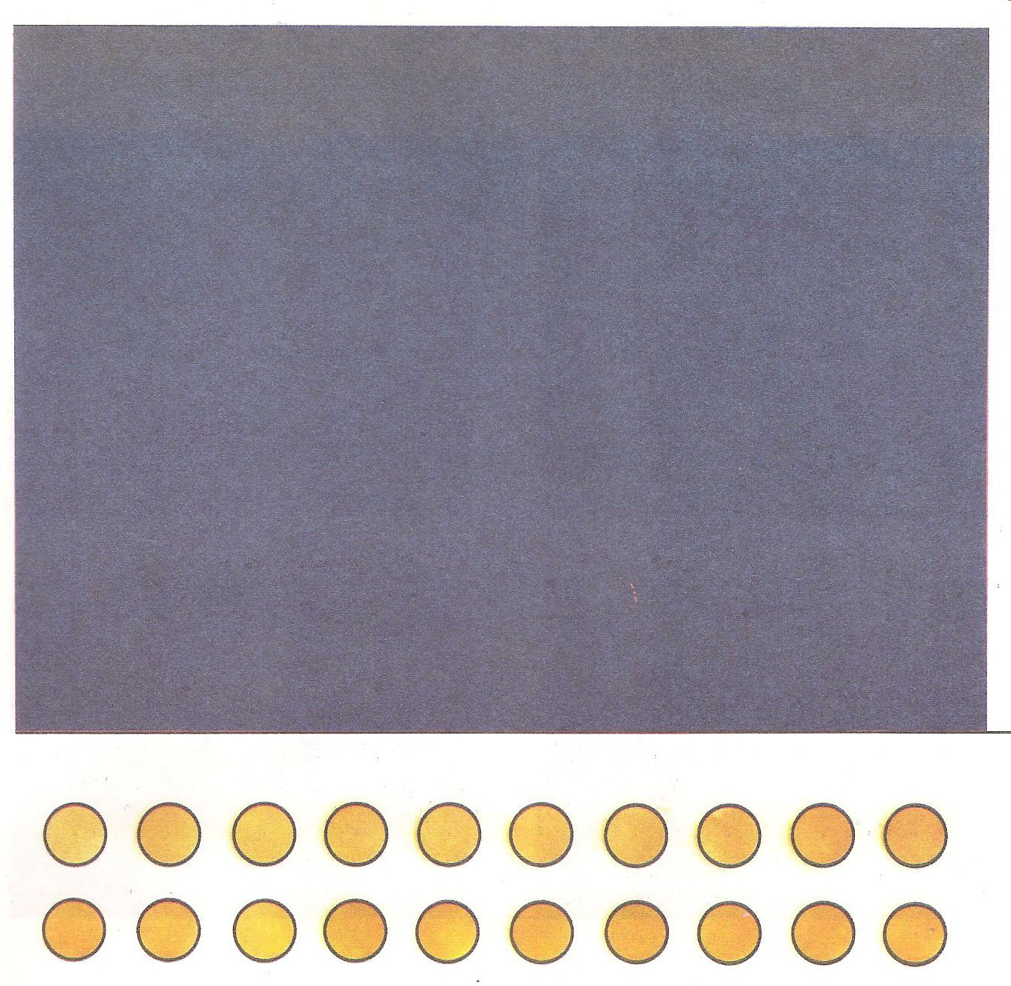

После выполнения практического задания и отчета по нему учащимся выставляются оценки в таблицу за эту работу.

- Ребята мы закончили наше путешествие, вы выполнили предложенные задания по теме «Вселенная».
1. А что же такое Вселенная? (ответы учеников).
2.В какой части Вселенной живем мы, как называется наша система? (Солнечная).
3.Сколько планет в Солнечной системе? (восемь).
4. Покажите их на динамической модели Солнечной системы (учащиеся показывают и называют планеты Солнечной системы). (См видео в приложении к плану – конспекту)

Подведение итога урока.
За каждый этап работы ученики получают оценки, которые учитель выставляет в таблицу на доске. Итоговую оценку каждый школьник выставляет себе сам. (Формирование умений адекватно оценивать свою работу).
- Итак, ребята, мы закончили изучать первую тему в курсе природоведения «Вселенная». Я надеюсь, вы не только сегодня показали хорошие знания этой темы, но и запомните надолго этот материал, а в старших классах углубите его. На последующих уроках нас ждут не менее интересные темы о нашей планете Земля.
Приложение №1

Тест №1
(группа № 1)

- Галактика – это:
а) Солнце и обращающиеся вокруг него планеты;
б) несколько звезд;
в) гигантское скопление звезд, звёздная система.

- Астероиды – это:
а) мельчайшие твёрдые частички;
б) достаточно крупные тела неправильной формы, обращающиеся вокруг Солнца, в основном между орбитами Марса и Юпитера;
в) крупные небесные тела правильной формы, обращающиеся вокруг Солнца.

- В моделях Вселенной по Аристотелю и Птолемею в центре располагаются:
а) Луна;
б) Солнце;
в) Земля.

- Первым для исследования небесных тел использовал телескоп:
а) Н. Коперник;
б) Дж. Бруно;
в) г, Галилей.

- Кометы, находясь около Солнца, состоят из:
а) ядра и хвоста;
б) ядра и газовой оболочки;
в) ядра, газовой оболочки и хвоста.

- Звезды – это:
а) гигантские пылающие шары;
б) далёкие планеты;
в) астероиды.

- Вселенная – это:
а) скопление галактик;
б) космическое пространство и всё, что его заполняет: небесные тела, газ, пыль;
в) Солнечная система.

Приложение № 2

Тест №2
(группа № 2)

- Солнце – звезда:
а) карлик;
б) гигант;
в) Сверхгигант.

2. В настоящее время ученые считают, что созвездие – это:
а) Скопление звезд, образующих фигуру;
б) Определённые участки звездного неба.

3. Астероиды – это:
а) звёзды;
б) крупные небесные тела правильной формы;
в) малые планеты.

4. К планетам Земной группы относятся:
а) Меркурий;
б) Юпитер;
в) Венера;
г) Марс;
д) Нептун;
е) Земля.

5. Пространство между звездами
а) пустое;
б) заполнено разреженным газом и межзвёздной пылью.

Приложение №3

Тест № 3
(группа № 3)

- Огромные пылающие шары ________________________

- Перечислите планеты Земной группы

------------------------------------------------------

------------------------------------------------------

------------------------------------------------------

------------------------------------------------------

- Назовите части кометы

- Звёздная система, гигантское скопление звёзд – это:

- Самая большая планета Солнечной системы это:
А) Нептун;
Б) Сатурн;
В) Юпитер

